**Уважаемые коллеги!**

Обращаем ваше внимание на распоряжение КО №1078-р от 09.05.2020, в нем список ОООД, которые работают в период карантина, поэтому в регламенте добавлено Приложение №2 «О порядке ввода данных о наполняемости дежурных групп», установленные постановлением Правительства СПб от 13.03.2020 №121.

**В дежурных ОООД должно быть обязательно:**

1. Созданы разновозрастные группы по возрасту (пример, «Разновозрастная 1-3» Дежурная группа 1; «Разновозрастная 3-6» Дежурная группа 2);

2. Число детей не должно превышать **12 человек;**

3. При сдаче БД будут дубли, т.е. ребенок будет находиться в 2-х ДОУ, в своем ОООД и в дежурном **(не нужно отчислять ребенка из «родного» садика).**

**Например, порядок ввода данных о дежурных группах в ИС «Параграф»:**

* 1. В приложении «Учебные коллективы» для соответствующего уровня образования создать разновозрастной этап обучения (если таковой отсутствует в текущей структуре ДОУ).

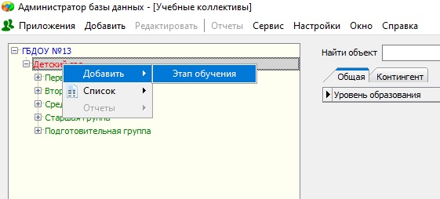

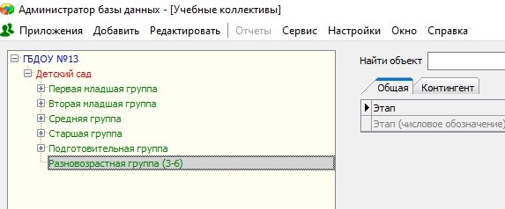

* 1. Для каждого разновозрастного этапа обучения создать учебный коллектив   
     со следующими параметрами:

|  |  |
| --- | --- |
| Наименование учебного коллектива | Дежурная группа 1 |
| Учебная неделя* | пятидневная |
| Режим работы* | 12 |
| Вид группы* | общеразвивающая |
| Описание группы | Дежурная группа с 12.05.2020-31.05.2020 |

*в соответствии с режимом дня, основной образовательной программой дошкольного образования учреждения дошкольного образования, действующими санитарно-эпидемиологическими правилами и нормативами, с учетом возраста воспитанников.

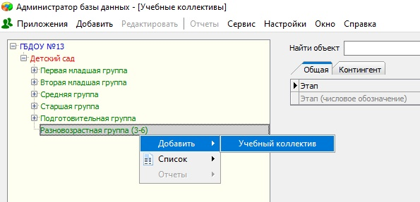

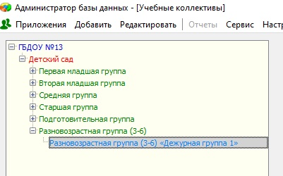

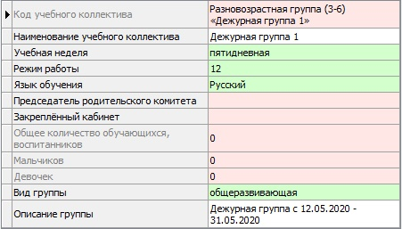

* 1. В приложении «Движение воспитанников» зачислить обучающихся в созданные дежурные группы на основании данных, указанных в заявлениях родителей (законных представителей).

